编号：



《软件项目综合开发》

课程设计报告

|  |  |  |  |
| --- | --- | --- | --- |
| 题 目： | 大学生科技赛事活动社区 | | |
| 学 院： | 计算机与信息安全学院 | | |
| 指 导 教 师： | 朱 细 平 | | |
|  | 学号 | 姓名 | 工作量 |
| 组 长： | 1400310506 | 韦冬妮 | 30% |
| 组 员： | 1400310501 | 段又嘉 | 20% |
|  | 1400310503 | 刘煜婷 | 25% |
|  | 1400310515 | 李天柱 | 25% |

2017年 12 月 6 日

目 录

1 绪论 1

1.1 课题背景及意义 1

1.2 可行性分析 1

2 需求分析 2

2.1 系统目标 2

2.2 需求范围 2

3 概要设计 4

3.1 数据库设计 4

3.2 数据流图 11

3.3 层次方框图 12

3.4 UML建模 13

4 详细设计 22

4.1 学生功能模块 22

4.2 组织方功能模块 23

4.3 系统管理员功能模块 24

5 GUI和实现 26

5.1 首页信息列表模块 26

5.2 赛事公告列表模块 27

5.3 赛事公告信息展示模块 28

5.4 讨论区列表模块 29

5.5 讨论区发布主题模块 30

5.6 讨论区主题展示模块 31

5.7 赛事发布模块 32

5.8 获奖查询模块 33

6 系统测试 33

6.1 测试概要 33

6.2 测试要点描述 34

6.3 测试计划说明 35

6.4 测试目的 36

6.5 测试用例及结果 36

7 结束语 44

7.1 已完成功能 44

7.2 未完成功能 45

7.3 系统价值 45

7.4 总结 45

参考文献 47

# 绪论

## 课题背景及意义

随着国家教育体制的改革，全国各地举办的大学生科技竞赛活动数目也是逐年增加，报名参加各个竞赛的大学生数量也是逐年地大批增长。面对如此大的数目的参赛方信息的录入，原始的数据采集系统已经远远不能满足要求，如何利用现代信息技术使得举办方拥有快速、高效的参赛者信息反馈能力和高度的效率，已经是竞赛举办方特别关心的问题。尽快建立一个功能齐备的大学生科技赛事活动社区，已成为当今社会举办大学生科技赛事活动的当务之急。通过开发这个大学生科技赛事活动社区，使参赛者信息的录入和管理工作系统化，规范化，自动化，从而达到提高管理效率的目的。

该系统首要目的是方便各大学组织和开展各类科技竞赛，通过这一社区实现对竞赛组织和实施的规范管理和严格监控，提高竞赛活动的正规性和科学性。其次，是通过该平台进一步更好地宣传竞赛活动和展示竞赛成果，扩大竞赛活动的影响力，促进竞赛活动的健康有序发展，进而帮助学校形成良好的学习风气和竞赛氛围，促进教学活动的开展。第三，通过该平台提高竞赛活动的组织效率，规范竞赛管理，保证竞赛公平。第四，通过该平台调动大学生参加科技竞赛的热情，积极响应“中国梦”科技强国的愿景。

## 可行性分析

### 社会可行性分析

1. 使用方面的可行性：根据调查可知，本软件产品是一款实用价值较强的产品，软件提供诸多的功能，例如更新、查询和展示功能，以及信息共享等。
2. 法律方面的可行性：本软件产品未触犯任何法律法规，可以进行开发研究。

### 经济可行性分析

本软件产品属于小型软件，对于经费的开支并不大，开发系统时涉及到MySQL，IDEA等，系统开发的支出比较少，也在预算范围内，主要用于支持软件的硬件设备，安全和保密设备。

### 技术可行性分析

该软件的前端实现采用了bootstrap、jQuery EasyUI等前端框架，后端开发采用spring+springMVC+hibernate技术栈，这些都是开源框架，极大地方便了项目的开发。团队4名成员中，有三名成员熟悉掌握前端开发技术，所有成员都熟悉用Java语言进行后端开发，并且有使用过前面所提到的技术框架进行项目开发的经验。所以，在技术可行性方面不存在问题。

### 操作可行性分析

大学生科技赛事活动平台较好的用户界面，信息共享，信息管理使得管理人员和用户使用更加的便捷，只要在参赛者，组织方和终端三方均配有计算机及相应的操作人员就可以完成对竞赛信息的管理。维护工作也很方便，有一定经验的操作人员可以在短时间内掌握维护工作。

# 需求分析

## 系统目标

越来越多的大学生参加各级各类竞赛，提升自己的实践能力。竞赛举办方和组织方（如学校、事业单位等）也都希望能及时发布和管理各项关于大学生竞赛的信息。本选题的主要任务是实现一个大学生科技竞赛方面的信息发布与管理网站，方便相关人员使用。本选题的总体目标，就是将各方开展的各级各类竞赛信息的组织、通知、级别认定、报名、成绩统计汇总等各种功能信息化、网络化。

## 需求范围

### 用户需求

1. 学生用户
2. 注册/登录该系统，管理个人信息和自己的参赛信息；
3. 浏览网站发布的各项信息；
4. 查询各个赛事的获奖信息；
5. 能在“下载中心”下载文件；
6. 报名参加组织方用户发起的竞赛活动；
7. 在论坛社区进行发帖和参与讨论。
8. 组织方用户
9. 注册/登录该系统，管理个人信息；
10. 发布竞赛信息、竞赛通知、获奖新闻、上传文件；
11. 可以按时间、级别、单位等各种条件及其组合查询、统计自己组织发起的一个或多个竞赛信息，包括学生报名信息；
12. 在论坛社区进行发帖和参与讨论。
13. 系统/竞赛管理员用户
14. 可进行组织方和学生账号的审核、用户密码的重置、用户账号的销户等；
15. 负责审核通过组织方填写发起的竞赛项目和新闻通知；
16. 负责认定竞赛的级别（国家级、省部级、校级、其它级别）；
17. 可以按时间、级别、单位等各种条件及其组合查询、统计所有各种竞赛信息；
18. 审核论坛社区帖子，并进行合法性管理。

### 功能需求

1. 登录功能
2. 用户注册功能
3. 管理员管理功能
4. （学生和教师）用户信息审核和修改
5. 赛事审核功能
6. 新闻通知审核功能
7. 文件审核功能
8. 帖子审核功能
9. 组织方用户管理功能
10. 竞赛信息发布和管理功能
11. 新闻通知信息发布和管理功能
12. 文件上传和管理功能
13. 报名查询和统计功能
14. 帖子发布和统计功能
15. 网站展示功能
16. 新闻展示功能
17. 公告展示功能
18. 文件展示功能
19. 获奖展示功能
20. 其他系统信息展示
21. 论坛社区功能
22. 文件下载功能
23. 获奖查询功能
24. 其他系统接口

# 概要设计

## 数据库设计

在大学生科技赛事活动平台中，对竞赛有兴趣的同学会主动报名，并且会根据组队情况出现分工，由队长做领队工作，此外，有若干名队员，所以实体有“队长”、“队员N”；报名队伍都会对应有一个唯一的队伍号，在以后的作品提交和成绩审核中起着至关重要的作用，所以有“报名表”实体；每个参赛队伍都会有一个或若干指导老师进行指导工作，比赛期间还需要指导老师协助一些相关的工作，所以有“教师/组织方”实体；系统需要管理员对竞赛、新闻、文件用户等进行审核的操作，所以有“管理员”实体；从竞赛开始，到竞赛结束，历经初赛和决赛，其中初赛包括机试和作品评审，所以有“获奖”实体。此外，根据系统功能，还要有“新闻”实体，“公告”实体，“帖子”实体，“帖子回复”实体等等。

1. 实体间的依赖关系

比赛有多个组别，一个参赛队伍只能参加一个组别，一个组别里可有多个不同参赛队伍；

一个参赛队伍只有一个队伍编号，并且对应一个队长，有若干名队员；

队长和队员都有与之对应的院系和其归属的专业；

导师都有其归属的院系以及其工作的职称；

一个队伍能有一名或若干名指导老师对其进行指导，一名知道老师可以对多个队伍进行指导；

队伍号对应该参赛队伍的作品名称和参赛组别；

一个学校中只有一个管理员对参赛队伍进行信息管理，一个院校可以有多个参赛队伍；

一个参赛队伍只有一个初赛成绩和决赛成绩，如果成绩无效，则该成绩为0；

一个队伍的参赛状态会随着竞赛的进度，其参赛状态发生改变，若该参赛队伍没有进入下一轮比赛，则其会被淘汰，淘汰伴随着竞赛的信息更新。

1. E-R图



图 3‑1 学生实体E-R图



图 3‑2 组织方实体E-R图



图 3‑3 竞赛信息实体E-R图



图 3‑4 新闻实体E-R图



图 3‑5 文件信息实体E-R图



图 3‑6 报名表E-R图



图 3‑7 获奖信息实体E-R图



图 3‑8 全局E-R图

1. E-R图转化成关系模式

把全局E-R图转化成对应的关系模式：学生表、教师表、竞赛信息表、新闻信息表、文件信息表、报名表、获奖信息表、帖子信息表、帖子回复表。

学生表（学号，密码，姓名，性别，学院，专业，手机，邮箱，审核状态）；

教师表（工号，密码，姓名，性别，学院，职称，备注，手机，邮箱，审核状态）；

竞赛信息表（竞赛编号，名称，主办单位，等级，比赛地点，比赛时间，比赛形式，报名时间，内容，发布时间，发布者编号，发布者姓名，审核状态，状态，附件，访问量）；

新闻信息表（新闻编号，标题，发布时间，发布学院，发布者编号，发布者姓名，内容，附件，审核状态，访问量）；

文件信息表（文件编号，上传者姓名，上传时间，存放路径，审核状态）；

报名表（报名表编号，竞赛编号，队长学号，队长姓名，队员学号，队员姓名，指导老师姓名，报名日期，分数，排名，备注）；

获奖信息表（获奖编号，竞赛编号，竞赛名称，获奖类型，获奖者学号，获奖者姓名，发布者工号，发布者姓名，发布时间）；

帖子信息表（帖子编号，帖子标题，帖子内容，发帖人，发帖时间，点赞数，回复数，回复人，分类，访问数）

帖子回复数（编号，回复人，帖子编号，内容，回复时间，点赞数，访问数）。

各个表的具体设计如下图所示：

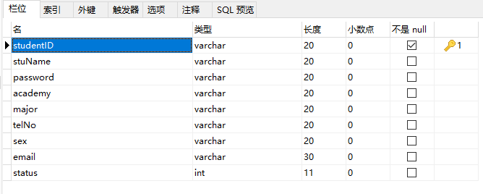

图 3‑9 stuinfo表设计

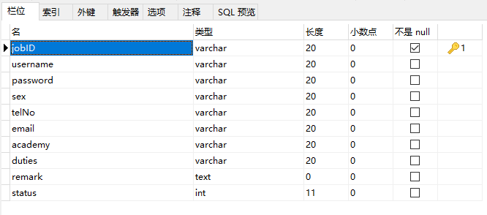

图 3‑10 tecinfo表设计

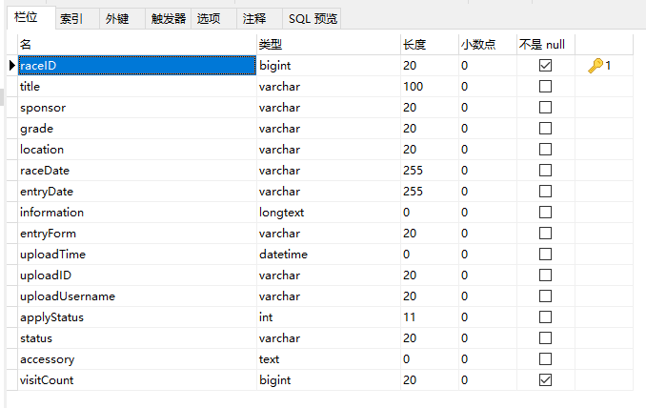

图 3‑11 raceinfo 表设计

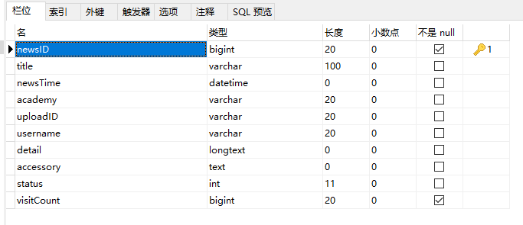

图 3‑12 newsinfo表设计

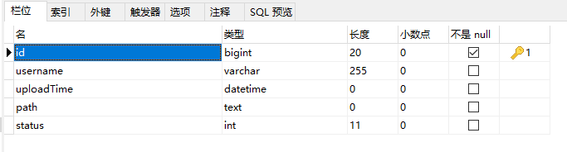

图 3‑13 uploadinfo 表设计

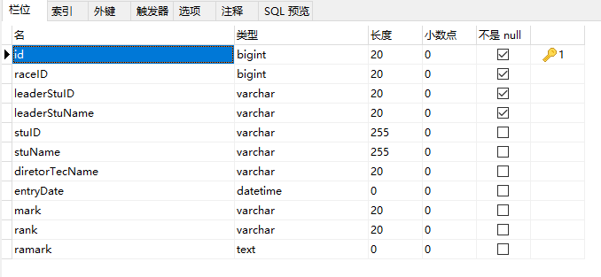

图 3‑14 entryforminfo 表设计

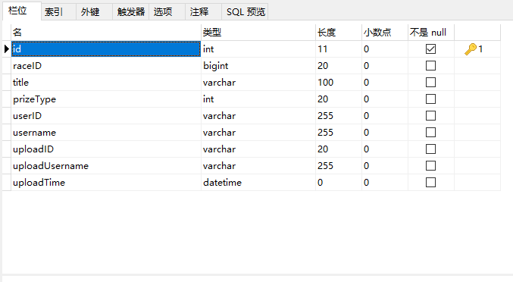

图 3‑15 prizeinfo 表设计

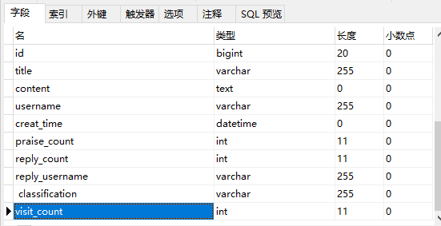

图 3‑16 discuss表设计

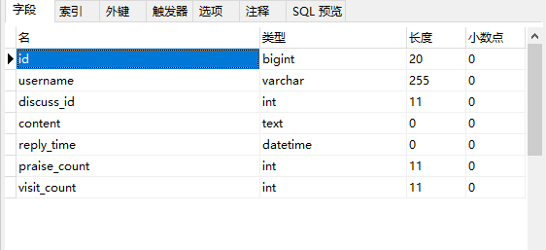

图 3‑17 discuss_reply表设计

## 数据流图

学生填写报名信息、发帖内容、回复帖子内容，数据提交到系统管理员处审核，审核通过之后，发布到对于的栏目，进行相关数据的存储；同时，学生竞赛报名成功后，会把报名信息回传到组织方去，方便组织方对竞赛信息进行统计。

组织方填写公告内容，新闻内容，上传文件信息内容，获奖信息内容，帖子内容，帖子回复内容，数据提交到系统管理员处审核，审核通过之后，发布到对于栏目，进行相关数据的存储。同时，组织方发布了相关赛事的获奖信息后会把获奖信息也推送到相关获奖学生那里。

系统管理员对学生和组织方提交的报名信息，公告，新闻，竞赛信息等进行审核后，把相关审核信息返回到学生或者组织方处，并对进行相关数据的存储。



图 3‑18 数据流图

## 层次方框图

大学生科技赛事活动社区按照用户角色对系统进行子系统层次划分，可以分为公共栏目展示子系统、学生管理子系统、组织方管理子系统、系统管理子系统、登录注册子系统，共五个子系统。

公共栏目展示子系统分为公告展示、新闻展示、论坛社区展示、竞赛信息展示、获奖信息展示、下载文件展示、其他系统信息等模块。公告、新闻、竞赛、获奖等信息对外开放，不要求用户进行登录，但是在竞赛信息展示模块进行竞赛报名时，要求用户进行登录，才能够进行相关赛事的报名。

学生管理子系统分为个人信息管理、竞赛信息管理、帖子信息管理三个模块。在个人信息管理中可以对自己的信息进行完善和修改，在竞赛信息管理模块可以对自己报名参加的科技赛事动态进行关注，在帖子信息管理模块可以对自己发起的帖子进行管理或者对自己参与回复的帖子的动态进行关注。

组织方管理子系统分为个人信息、公告信息管理、新闻信息管理、文件信息管理、帖子信息管理共五个模块。拥有增删查改的权限，每次提交新信息，或者更新信息都需要经过系统管理员的审核，所发布的信息才会在公共展示栏目子系统展示。

系统管理子系统分为用户信息管理、公告信息管理，新闻信息管理，文件信息管理、帖子信息管理共五个模块，每个模块展示所有需要系统管理员审核的信息。

最后，是登录注册子系统，系统的有些栏目需要用户的登录权限，只有注册并登录系统的用户才能够进行相关操作。



图 3‑19 层次方框图

## UML建模

### 用例图

大学生科技赛事活动社区系统用例图、发表帖子用例图，如图3-20、3-21所示：



图 3‑20 系统用例图



图 3‑21发表帖子用例图

### 顺序图

大学生科技赛事活动社区学生报名参赛顺序图，学生参与讨论顺序图，教师发布赛事顺序图，如图3-22、3-23、3-24所示：

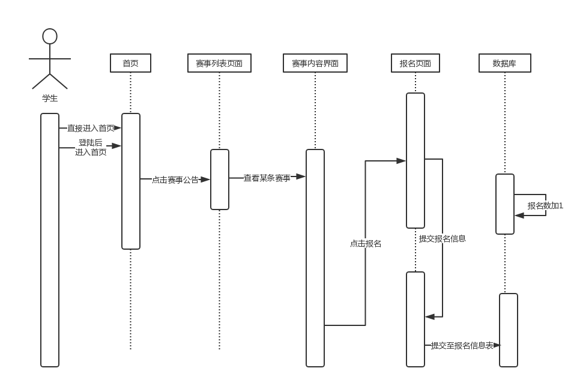

图 3‑22学生报名参赛顺序图

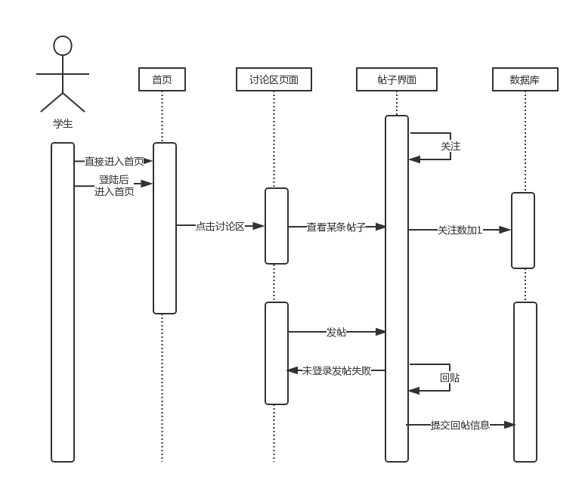

图 3‑23学生参与讨论顺序图

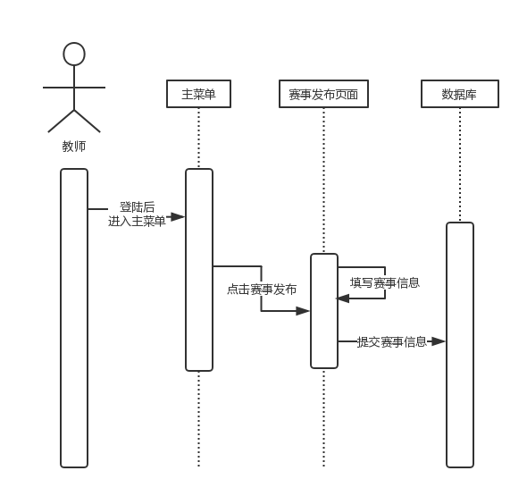

图 3‑24教师发布赛事顺序图

### 类图

大学生科技赛事活动社区系统类图，如图3-25所示：

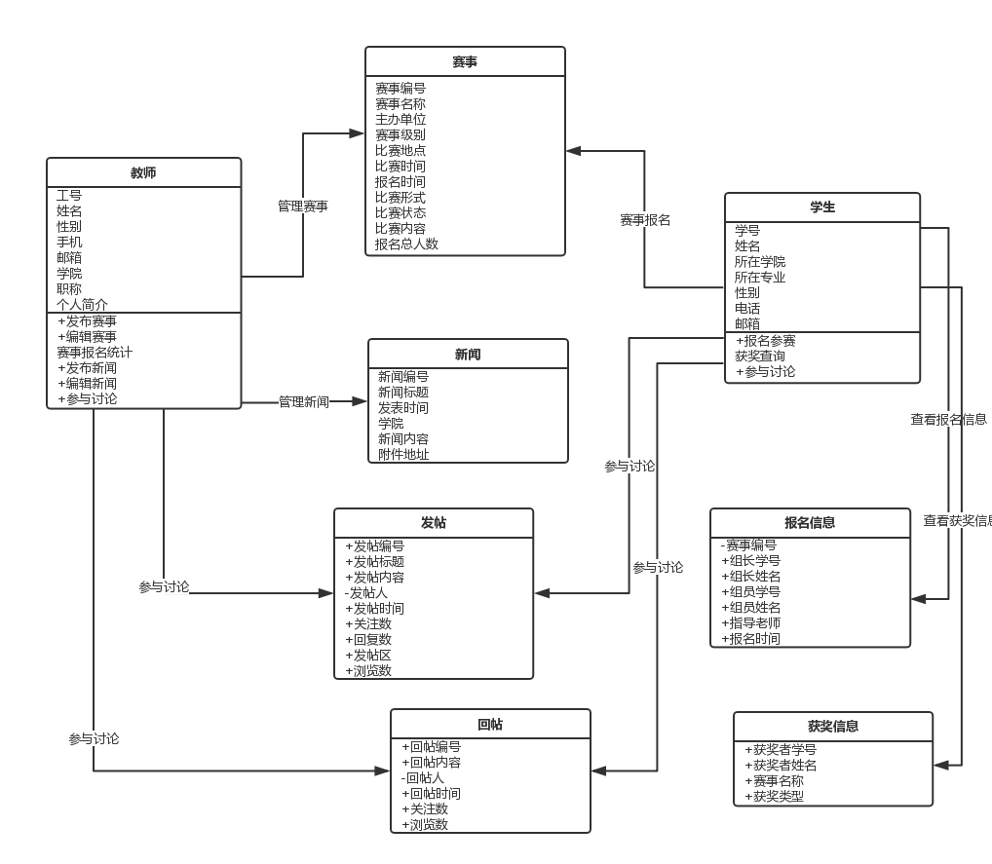

图 3‑25系统类图

### 状态图

大学生科技赛事活动社区发布新闻信息状态图，如图3-26所示：



图 3‑26发布新闻信息状态图

大学生科技赛事活动社区回帖状态图，如图3-27所示：



图 3‑27回帖状态图

### 活动图

大学生科技赛事活动社区发布赛事信息活动图，如图3-28所示：



图 3‑28发布赛事信息活动图

大学生科技赛事活动社区发表帖子活动图，如图3-29所示：



图 3‑29发表帖子活动图

### 组件图

大学生科技赛事活动社区系统组件图，如图3-30所示：

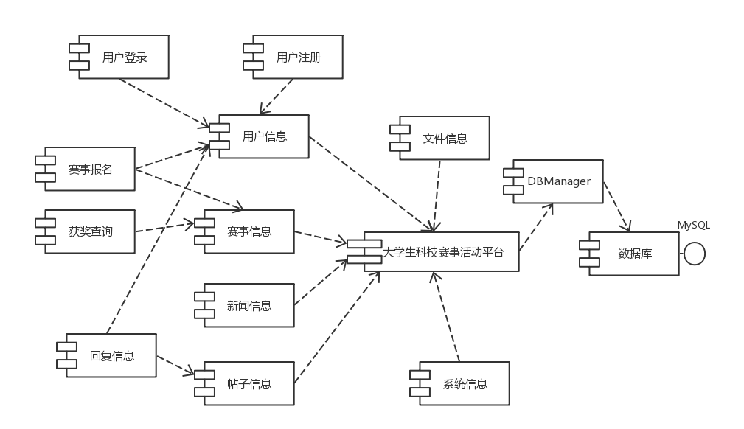

图 3‑30 系统组件图

### 部署图

大学生科技赛事活动社区系统部署图，如图3-31所示：

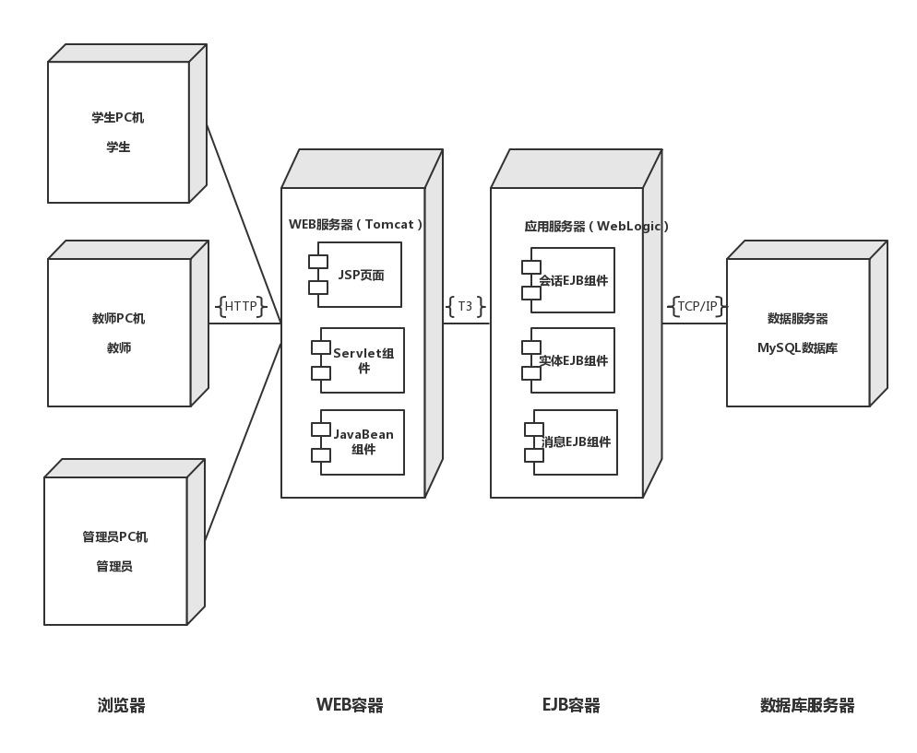

图 3‑31 系统部署图

# 详细设计

## 学生功能模块

学生通过账号审核后，登录可以查看竞赛信息、竞赛报名或者查看已经参加的竞赛，并且可以在论坛社区中进行相关赛事的发帖讨论。该模块的功能流程图如下图所示：



图 4‑1 学生功能模块流程图

## 组织方功能模块

组织方通过账号审核后，登录可以查看竞赛信息、申请竞赛项目、管理竞赛项目、管理新闻、管理文件、发布获奖信息并且可以在论坛社区中进行发帖等社交活动。该模块的功能流程图如下图所示：



图 4‑2 组织方功能模块流程图

## 系统管理员功能模块

系统管理员登录后，可以审核所有竞赛信息同时认定赛事的级别、审核所有新闻信息、审核所有用户账号、审核所有文件和审核帖子的合法性。该模块的功能流程图如下图所示：



图 4‑3 系统管理员功能模块流程图

# GUI和实现

## 首页信息列表模块

### 界面及说明

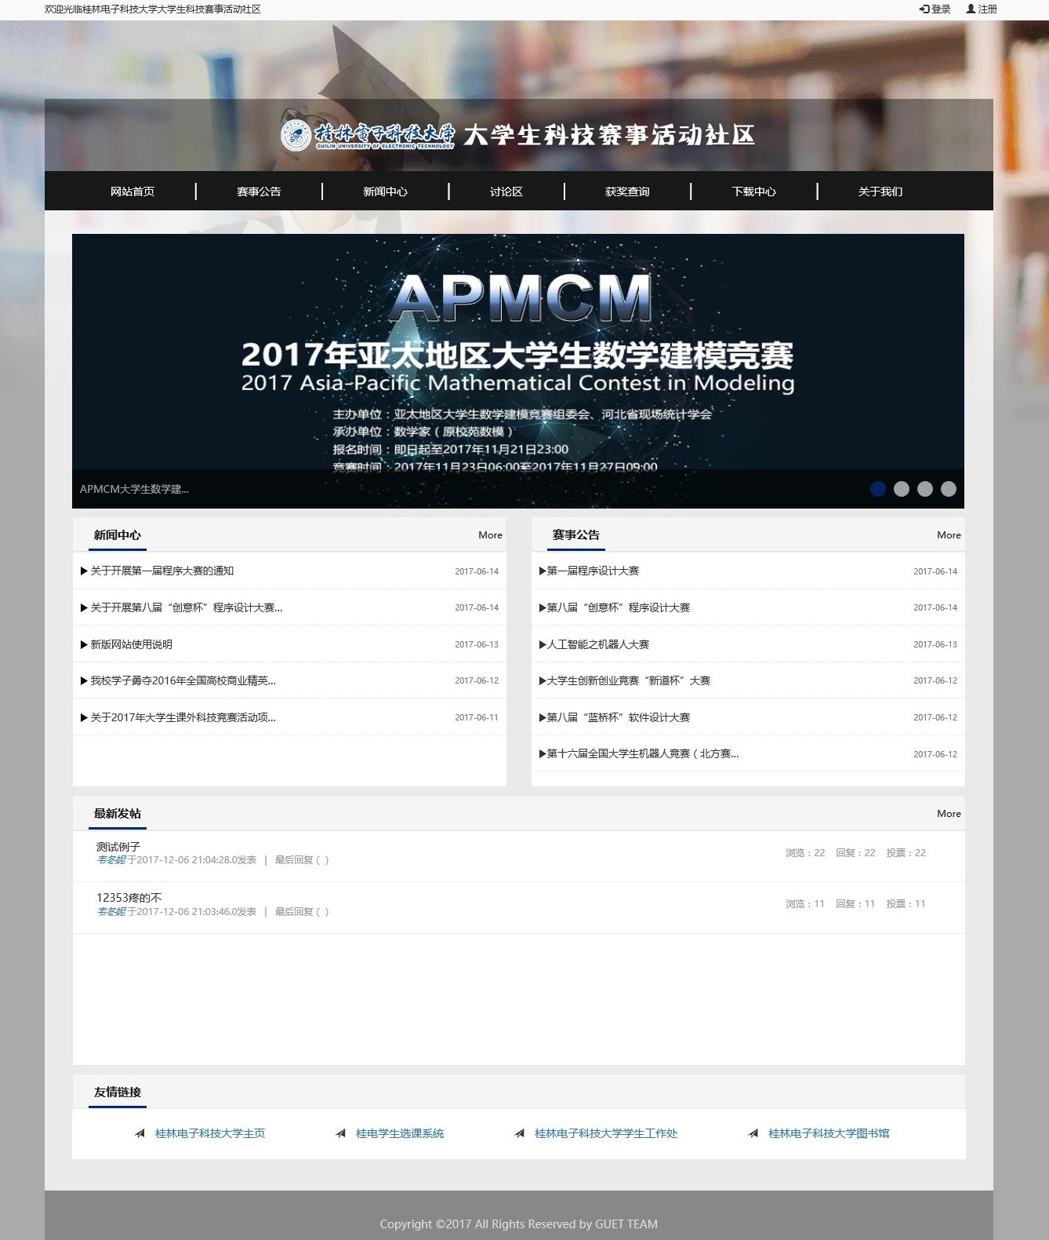

图 5‑5‑1首页信息列表界面

该模块是我们的大学生科技赛事活动社区的首页，其实现方法是用IndexShow.do中的.do声明一个servlet方法。通过执行hql语句，查询status=1即将已经通过审核状态的6条最新的赛事信息，新闻信息和讨论区的最新发帖显示在首页。

同时，还要在webroot目录下建一个对应该controller地址的文件夹，用它的地址命名，即Show。然后在该文件下建立一个命名为indexShow.do的txt文件，用于页面的跳转。这样子，才会在启动服务器的时候，就调用展示的方法，在页面显示数据。

## 赛事公告列表模块

### 界面及说明

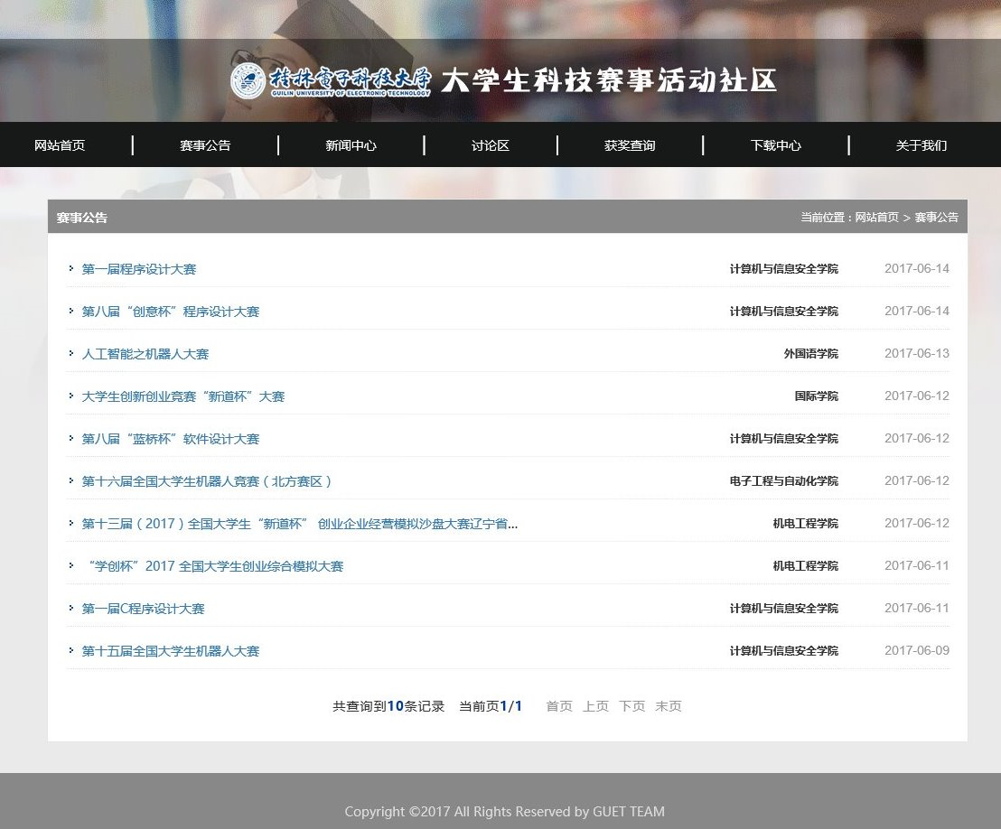

图 5‑2赛事公告列表界面

该模块采用了分页显示的方法展示所有已经通过审核的竞赛信息，先查询所有的竞赛信息，然后设置每页只显示10条，记录当前页，然后返回当前页，从而显示对应的数据。每次翻页的时候都重新调用该方法，重置分页参数。要实现分页功能的前提是得建立一个分页的实体类。

## 赛事公告信息展示模块

### 界面及说明

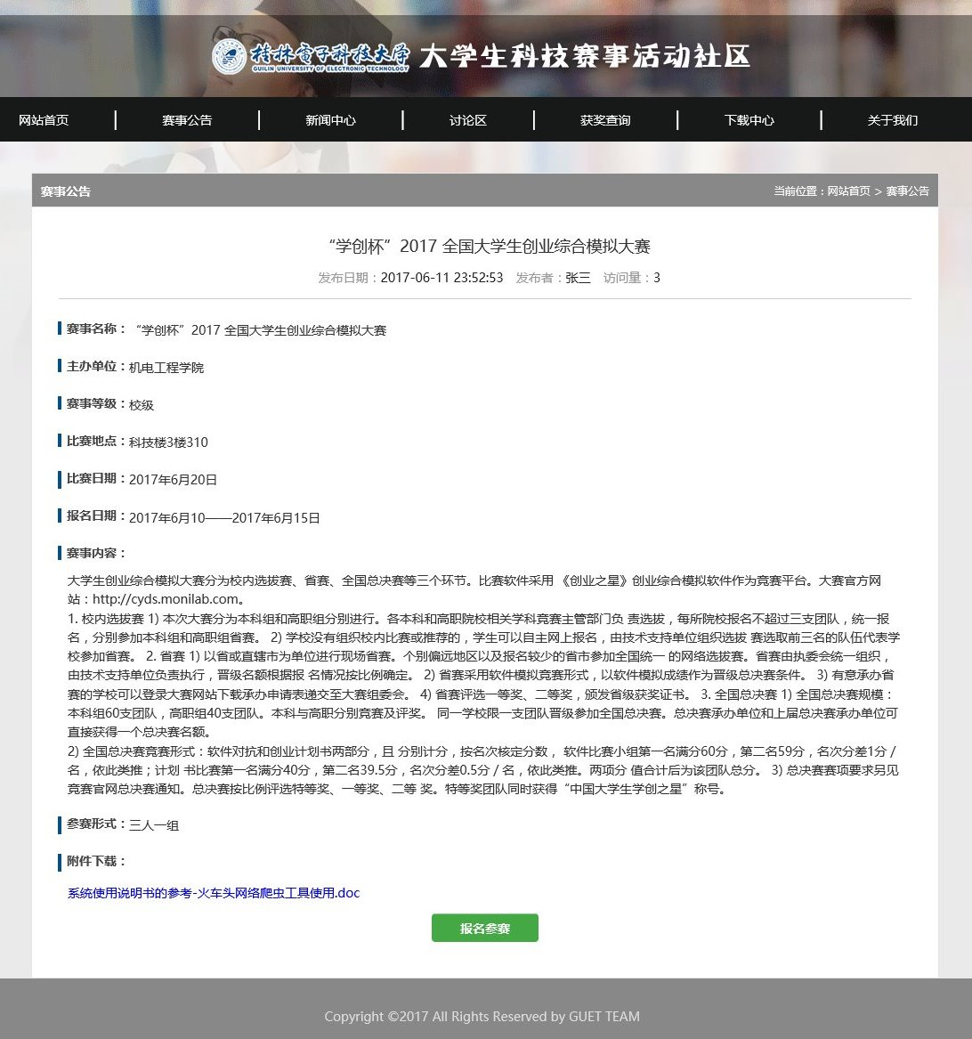

图 5‑3赛事公告信息展示界面

该模块是通过上一模块（赛事公告列表模块）进入，里面有赛事信息的详细介绍，包括赛事名称，主办单位，赛事等级，比赛地点，比赛日期，报名日期，赛事内容。学生查看赛事信息后若有兴趣参加，可点击报名参赛进入报名中心提交参赛信息。

## 讨论区列表模块

### 界面及说明

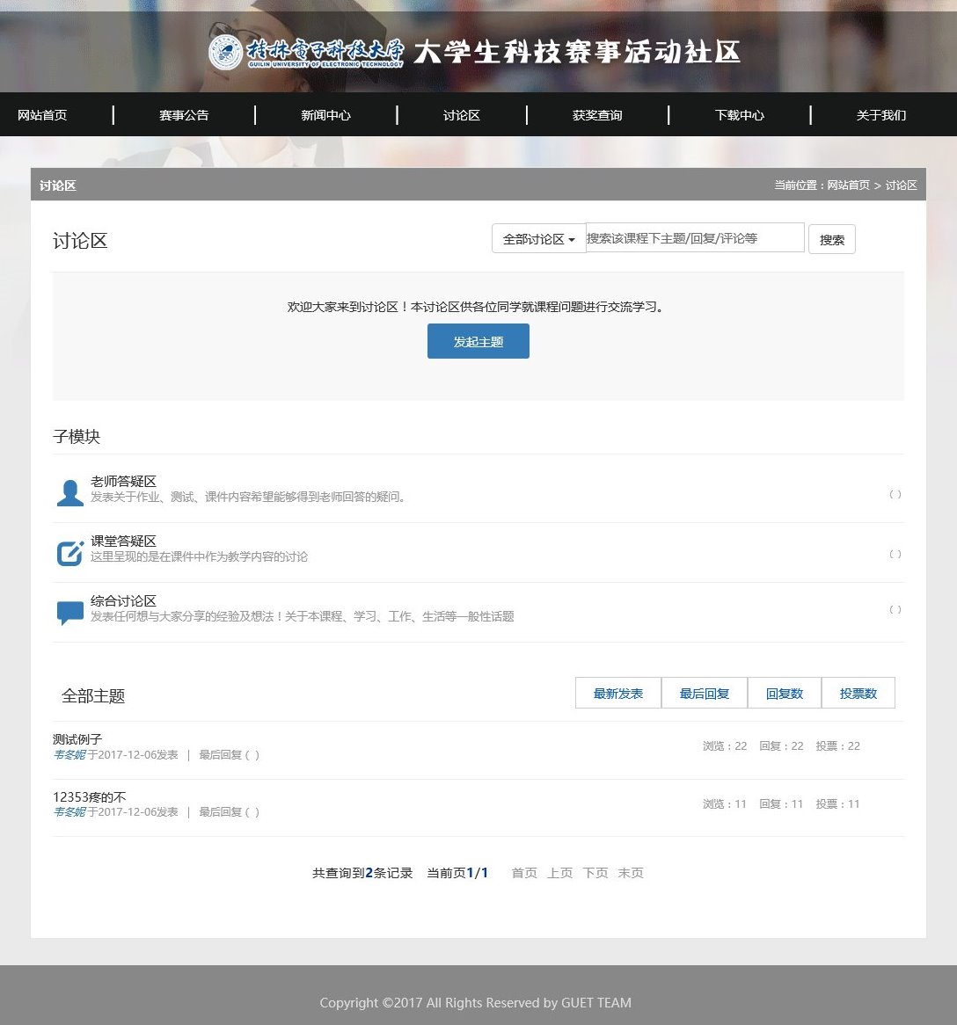

图 5-4讨论区列表界面

该模块分为三个部分，分别是发布主题，讨论区子模块以及全部主题展示列表。进入讨论区子模块可以浏览不同区的主题。全部主题展示列表部分采用了分页显示的方法展示所有讨论区发布的主题，设置每页只显示10条主题纪录。可以按照最新发表，最后回复，回复数，投票数这四种方式按从高到低的形式排序显示。

## 讨论区发布主题模块

### 界面及说明

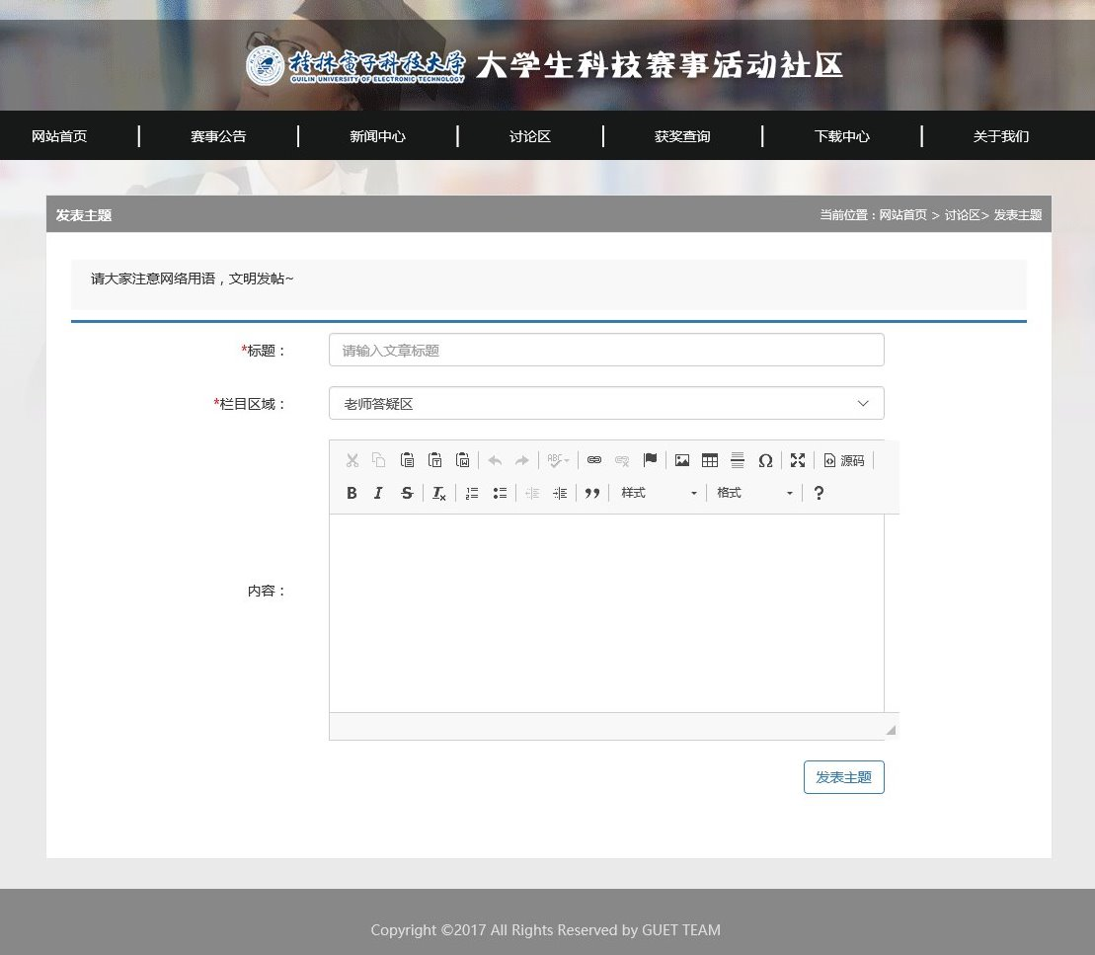

图 5-5讨论区发布主题界面

该模块是用于在讨论区发表主题，填入标题，发帖区以及内容即可成功发表主题，发表的主题会显示在相应的发帖区。

## 讨论区主题展示模块

### 界面及说明

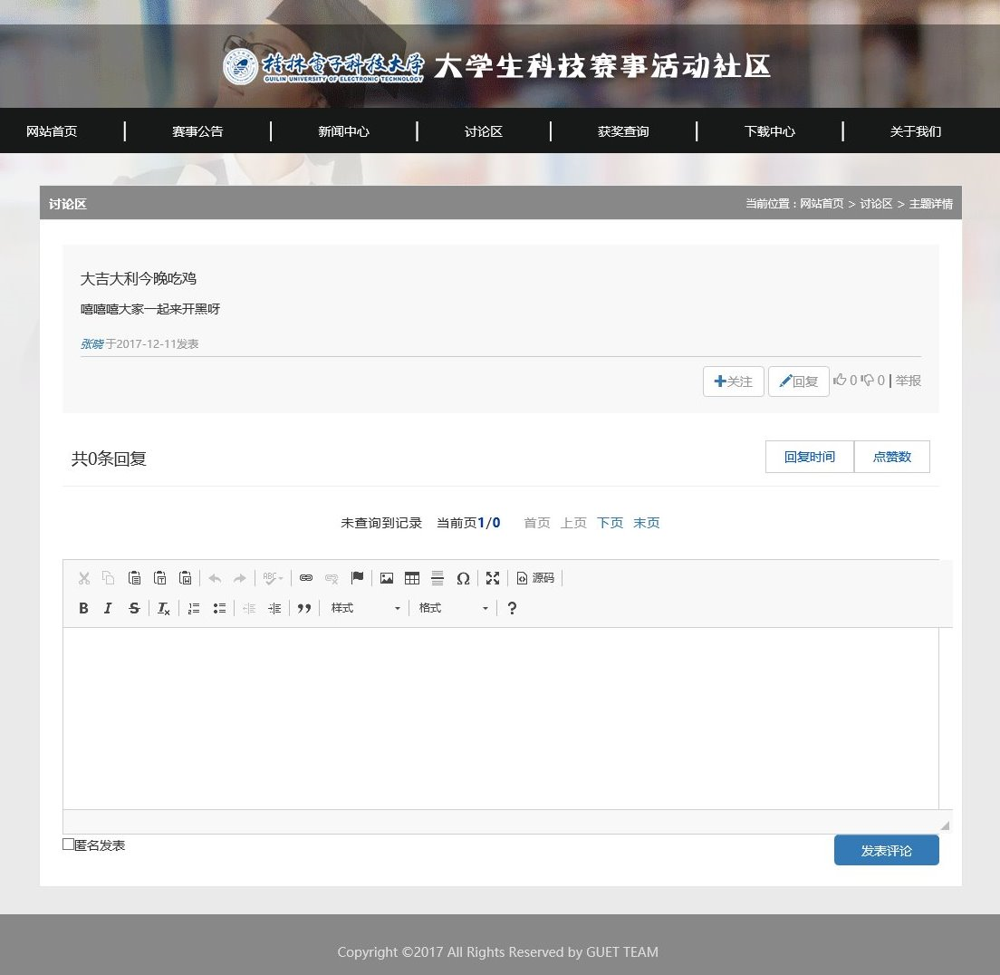

图 5-6讨论区主题展示界面

该模块是讨论区主题展示页面，通过点击主题列表进入，可以对主题进行关注，回帖，顶贴，踩贴操作。该模块重点是实现回帖，顶贴，踩贴以及回帖排序的功能，将所有已有回帖进行分页展示，并且可以按照回复时间/投票数将回帖进行排序。

## 赛事发布模块

### 界面及说明

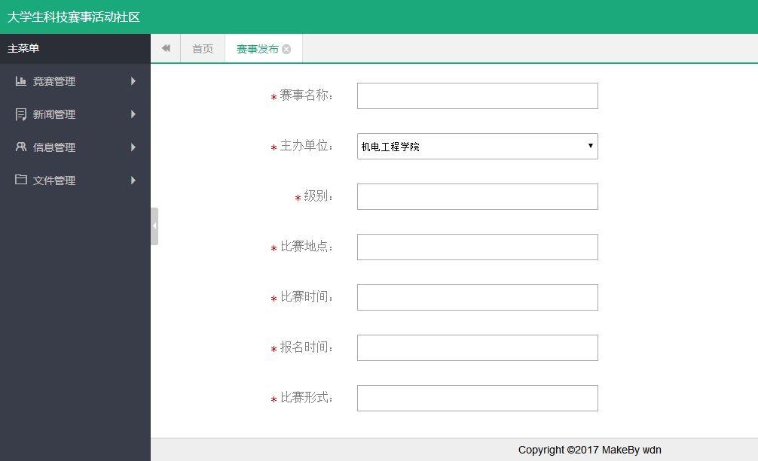

图 5-7赛事发布界面

该模块是教师用来发布赛事的页面，比较难的是实现文件的上传以及CKeditor的使用，在form表单中一定要设置enctype="multipart/form-data" ，不然文件传不到后台去。

## 获奖查询模块

### 界面及说明

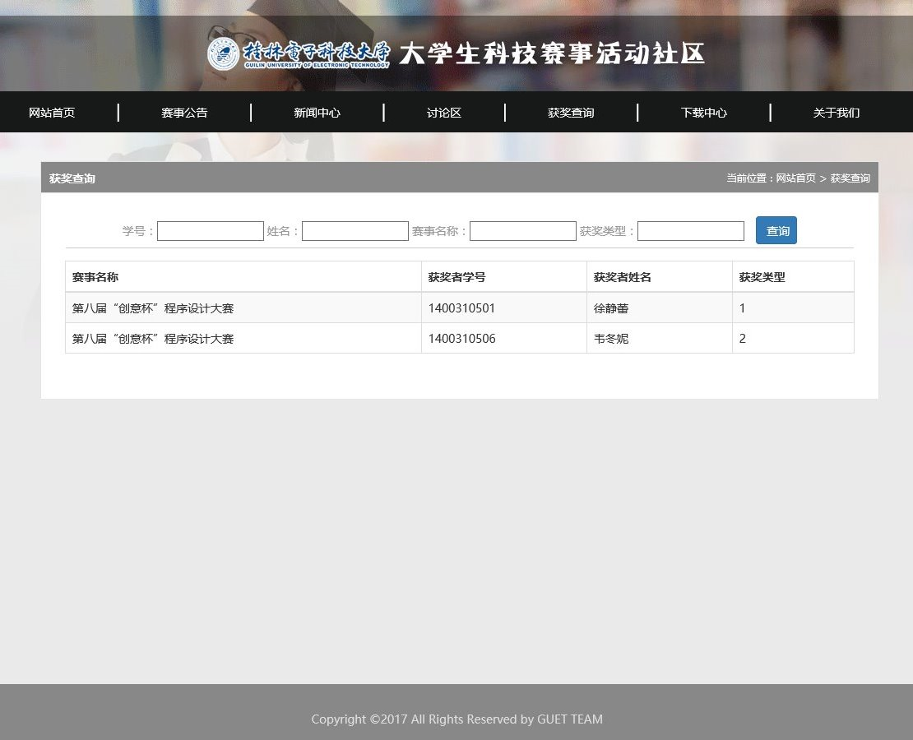

图 5-8获奖查询界面

该模块是一个获奖查询页面，它的查询涉及到多个条件的联合查询，所以采用拼接HQL语句的方式来查询，查询条件全部都为空的时候查询所有的获奖信息，并且按照发布时间的降序显示。

# 系统测试

## 测试概要

由于软件系统的复杂性和程序设计过程中代码编写的正确度的不确定性，开发出来的软件总会存在错误。不论采用什么技术和什么方法，软件中仍然会有错。采用新的语言、先进的开发方式、完善的开发过程，可以减少错误的引入，但是不可能完全杜绝软件中的错误。为确保本软件的各个业务功能都能正常运转，同时排查软件中存在的错误并及时予以纠正，保证软件质量，我们对软件进行了全面的系统测试。

软件测试是软件项目开发中最为重要的环节之一。软件测试的过程也是程序运行的过程，程序测试需要数据，为测试设计的数据成为测试用例，设计测试用例的原则是尽可能暴露错误。

## 测试要点描述

本大学生科技赛事活动社区的用户功能如表6-1所示。

表 6‑1

|  |  |
| --- | --- |
| 用户 | 功能 |
| 学生用户 | 注册/登录该系统，管理个人信息和自己的参赛信息；  浏览网站发布的各项信息；  查询各个赛事的获奖信息；  能在“下载中心”下载文件；  报名参加教师用户发起的竞赛活动；  在论坛社区中进行自己对于赛事活动的讨论等社交活动。 |
| 教师用户 | 注册/登录该系统，管理个人信息；  发布竞赛信息、竞赛通知、获奖新闻、上传文件；  可以按时间、级别、单位等各种条件及其组合查询、统计自己组织发起的一个或多个竞赛信息，包括学生报名信息；  在社区论坛中和学生进行交流。 |
| 系统/竞赛管理员用户 | 可进行教师和学生账号的审核、用户密码的重置、用户账号的销户等；  负责审核通过教师填写发起的竞赛项目和新闻通知；  负责认定竞赛的级别（国家级、省部级、校级、其它级别）；  可以按时间、级别、单位等各种条件及其组合查询、统计全校所有竞赛信息；  对学生和教师在社区中的发帖进行审核，过滤不健康信息。 |

由以上综合出除系统登录外的五个功能模块：下载中心模块、获奖查询模块、论坛社区模块、信息发布与管理模块和信息审核模块进行测试。

此系统测试主要采用黑盒测试法，即根据被测程序功能来进行测试，又称功能测试。使用到的黑盒测试技术有：等价类划分法、边界值分析法、错误猜测法。具体应用模块如表6-2所示。

表 6‑2

|  |  |
| --- | --- |
| 测试技术 | 应用模块 |
| 等价类划分法 | 系统登录模块  下载中心模块  论坛社区模块中的发帖测试和回帖测试  信息审核模块 |
| 边界值分析法 | 获奖查询模块 |
| 错误猜测法 | 论坛社区模块中的帖子点赞浏览测试用例  信息发布与管理模块 |

## 测试计划说明

1. 测试

说明测试设计的考虑。以登录系统模块测试为例，可分为能够登录和不能登录两种情况，故而可采用黑盒测试法中的等价分类法进行进一步更为细致的分类，从而进行测试的进行测试的进行。

1. 控制

说明本测试的控制方式。如输入是人工、半自动或自动引入，控制操作的顺序以及结果的记录方法。输入时半自动操作，需要人工进行控制进行数据的录入及数据库的建立，结果的记录为人工记录，将输入内容与输出结果相对应进行记录。

1. 输入

说明本项测试中所使用的输入数据及选择这些输入数据的策略。所使用的输入数据为：完全正确的数据，完全错误的数据以及一般正确一半错误的数据：用户名与密码均正确，用户名与密码均错误，用户名正确密码错误，使用黑河测试法中的等价分类法。

1. 输出

说明预期的输出数据，如测试结果及可能产生的中间结果及运行信息。输出数据为：正确登录，密码错误，用户名错误等。

1. 过程

说明完成此项测试测试的一个个步骤和控制指令，包括测试的准备，初始化，中间步骤和运行结束方式。测试准备：建立用户名及密码信息数据库，准备测试所需各项知识及设备。初始化：向数据库中输入数据，将测试数据初始化。中间步骤：选用黑盒测试中的等价分类法进行测试，并进行测试记录。

## 测试目的

本次系统测试的重点是对各项功能的正常运转进行全面测试，检测软件的各子系统的协作能力。具体目的如下：

1. 确保系统达到需求功能的说明；
2. 确保系统满足性能需求；
3. 确保输入能够获得正确的输出；
4. 确保系统在要求的硬件和软件平台上工作正常。

测试计划说明

## 测试用例及结果

### 测试用例

1. 测试用例一(如表6-3所示)

测试单元：系统登录模块

测试类型：功能测试

测试日期：2017/12/02

表 6‑3

|  |  |  |  |  |
| --- | --- | --- | --- | --- |
| 编号 | 测试说明 | 期望结果 | 实际结果 | 成功/失败 |
| 1 | 选择角色：学生，输入正确的学生账号及密码 | 登录成功并跳转到首页 | 登录成功并跳转到首页 | 成功 |
| 2 | 选择角色：教师，输入正确的教师账号及密码 | 登录成功并跳转到教师管理页面 | 登录成功并跳转到教师管理页面 | 成功 |
| 3 | 选择角色：学生，输入正确的教师账号及密码 | 登录失败并弹出“用户名或密码错误”的提示框 | 登录失败并弹出“用户名或密码错误”的提示框 | 成功 |
| 4 | 选择角色：学生/老师，输入正确的管理员账号及密码 | 登录成功并跳转到后台管理页面 | 登录成功并跳转到后台管理页面 | 成功 |
| 5 | 选择角色：学生，输入错误的学生账号，密码正确 | 登录失败并弹出“用户名或密码错误”的提示框 | 登录失败并弹出“用户名或密码错误”的提示框 | 成功 |

1. 测试用例二(如表6-4所示)

测试单元：下载中心模块

测试类型：功能测试

测试日期：2017/12/02

表 6‑4

|  |  |  |  |  |
| --- | --- | --- | --- | --- |
| 编号 | 测试说明 | 期望结果 | 实际结果 | 成功/失败 |
| 1 | 不登录，在下载中心，选择文件下载 | 能成功下载文件，且名称显示正确，内容显示正确 | 能成功下载文件，且名称显示正确，内容显示正确 | 成功 |
| 2 | 学生/教师/管理员登录，在下载中心，选择文件下载 | 能成功下载文件，且名称显示正确，内容显示正确 | 能成功下载文件，且名称显示正确，内容显示正确 | 成功 |
| 3 | 教师登录，在文件管理处上传小于20M的.doc .txt .pdf .jpg .png文件 | 弹出“文件上传成功”的提示框，在下载中心不能看的上传的文件 | 弹出“文件上传成功”提示框，但在下载中心能看的上传的文件 | 失败 |
| 4 | 教师登录，在文件管理处上传大于20M的.doc .txt .pdf .jpg .png文件 | 弹出“文件大于20M，上传失败”的提示框 | 没有弹出相应的提示框，页面崩溃，页面显示“链接已重置” | 失败 |

1. 测试用例三(如表6-5所示)

测试单元：获奖查询模块

测试类型：功能测试

测试日期：2017/12/02

表 6‑5

|  |  |  |  |  |
| --- | --- | --- | --- | --- |
| 编号 | 测试说明 | 期望结果 | 实际结果 | 成功/失败 |
| 1 | 在学号输入框内输入学号，“姓名”、“赛事名称”、“获奖类型”框留空 | 能够根据学号搜索出正确的信息并显示在页面上 | 能够根据学号搜索出正确的信息并显示在页面上 | 成功 |
| 2 | 在姓名输入框内输入姓名，“学号”、“赛事名称”、“获奖类型”框留空 | 能够根据姓名搜索出正确的信息并显示在页面上 | 能够根据姓名搜索出正确的信息并显示在页面上 | 成功 |
| 3 | 在赛事名称输入框内输入学号，“学号”、“姓名”、“获奖类型”框留空 | 能够根据赛事名称搜索出正确的信息并显示在页面上 | 能够根据赛事名称搜索出正确的信息并显示在页面上 | 成功 |
| 4 | 在获奖类型输入框内输入姓名，“学号”、“姓名”、“赛事名称”框留空 | 能够根据获奖类型搜索出正确的信息并显示在页面上 | 能够根据获奖类型搜索出正确的信息并显示在页面上 | 成功 |
| 5 | 在四个搜索框内，选两个框填入内容，其余两个框留空 | 能够根据所填信息搜索出正确的信息并显示在页面上 | 能够根据所填信息搜索出正确的信息并显示在页面上 | 成功 |
| 6 | 在四个搜索框内，选三个框填入内容，其余一个框留空 | 能够根据所填信息搜索出正确的信息并显示在页面上 | 能够根据所填信息搜索出正确的信息并显示在页面上 | 成功 |
| 7 | 在四个框中都填入内容 | 能够根据所填信息搜索出正确的信息并显示在页面上 | 能够根据所填信息搜索出正确的信息并显示在页面上 | 成功 |

1. 测试用例四(如表6-6所示)

测试单元：论坛社区模块一：发帖

测试类型：功能测试

测试日期：2017/12/02

表 6‑6

|  |  |  |  |  |
| --- | --- | --- | --- | --- |
| 编号 | 测试说明 | 期望结果 | 实际结果 | 成功/失败 |
| 1 | 未登录情况下，在标题、栏目区域和内容框内输入内容，点击“发表主题”按钮 | 弹出“未登录”的提示框，点击“确定”按钮，跳到登录页面 | 弹出提示框，但是提示框内容是乱码，点击“确定”按钮，跳到登录页面 | 失败 |
| 2 | 登录情况下，在栏目区域和内容框内正确输入内容，标题留空，点击“发表主题”按钮 | 弹出“标题不能为空”的提示框，点击“确定”按钮，跳会发表话题页面 | 弹出提示框，但是提示框内容是乱码，点击“确定”按钮，跳会发表话题页面 | 失败 |
| 3 | 登录情况下，在标题和内容框内输入内容，栏目区域留空，点击“发表主题”按钮 | 弹出“栏目区域不能为空”的提示框，点击“确定”按钮，跳会发表话题页面 | 弹出提示框，但是提示框内容是乱码，点击“确定”按钮，跳会发表话题页面 | 成功 |
| 4 | 登录情况下，在栏目区域和内容框内正确输入内容，标题留空，点击“发表主题”按钮 | 话题发表成功并跳到讨论区首页，在首页帖子列表处能看到刚发的话题内容 | 话题发表成功并跳到讨论区首页，在首页帖子列表处能看到刚发的话题内容 | 成功 |

1. 测试用例五(如表6-7所示)

测试单元：论坛社区模块二：回帖

测试类型：功能测试

测试日期：2017/12/02

表 6‑7

|  |  |  |  |  |
| --- | --- | --- | --- | --- |
| 编号 | 测试说明 | 期望结果 | 实际结果 | 成功/失败 |
| 1 | 未登录情况下，填写回帖内容，点击“发表评论”按钮 | 弹出“未登录”的提示框，点击“确定”按钮，跳到登录页面 | 弹出提示框，但是提示框内容是乱码，点击“确定”按钮，跳到登录页面 | 失败 |
| 2 | 登录情况下，不填写回帖内容，点击“发表评论”按钮 | 弹出“回复内容不能为空”的提示框，点击“确定”，跳回帖子的详情页面 | 弹出提示框，但是提示框内容是乱码，点击“确定”按钮，跳回帖子的详情页面，但是该页面没有内容 | 失败 |
| 3 | 登录情况下，填写回帖内容，点击“发表评论”按钮 | 帖子回复成功，并跳回帖子的详情页面，能看到刚发表的回复内容，同时回复数+1 | 帖子回复成功，并跳回帖子的详情页面，能看到刚发表的回复内容，同时回复数+1 | 成功 |

1. 测试用例六(如表6-8所示)

测试单元：论坛社区模块三：帖子点赞浏览

测试类型：功能测试

测试日期：2017/12/02

表 6‑8

|  |  |  |  |  |
| --- | --- | --- | --- | --- |
| 编号 | 测试说明 | 期望结果 | 实际结果 | 成功/失败 |
| 1 | 点击帖子浏览详情，并退出详情 | 帖子浏览量+1 | 帖子浏览量+1 | 成功 |
| 2 | 在帖子详情处给主帖点赞 | 主帖点赞数+1 | 主帖点赞数+1 | 成功 |
| 3 | 在帖子详情处给回帖点赞 | 回帖点赞数+1 | 回帖点赞数+1 | 成功 |

1. 测试用例七(如表6-9所示)

测试单元：信息发布与管理模块

测试类型：功能测试

测试日期：2017/12/02

表 6‑9

|  |  |  |  |  |
| --- | --- | --- | --- | --- |
| 编号 | 测试说明 | 期望结果 | 实际结果 | 成功/失败 |
| 1 | 教师登录，正确填写赛事信息，点击发布 | 赛事信息没有显示在赛事公告，在管理员赛事审核的未审核列表中显示 | 赛事信息没有显示在赛事公告，在管理员赛事审核的未审核列表中显示 | 成功 |
| 2 | 教师登录，填写赛事信息，其中一必填项为空，点击发布 | 弹出“X项不能为空”提示框，点击“确定”按钮，跳回赛事编辑页面 | 弹出“赛事信息发布成功”提示框 | 失败 |
| 3 | 教师登录，正确填写新闻信息，点击发布 | 新闻信息没有显示在新闻中心，在管理员赛事审核的未审核列表中显示 | 新闻信息没有显示在新闻中心，在管理员赛事审核的未审核列表中显示 | 成功 |
| 4 | 教师登录，填写新闻信息，其中一必填项为空，点击发布 | 弹出“X项不能为空”提示框，点击“确定”按钮，跳回新闻信息编辑页面 | 弹出“新闻信息发布成功”提示框 | 失败 |
| 5 | 教师登录，成功上传赛事或学习资料 | 上传的文件没有显示在下载中心，在管理员上传文件的未审核列表中显示 | 上传的文件显示在下载中心，同时也在管理员上传文件的未审核列表中显示 | 失败 |

1. 测试用例八(如表6-10所示)

测试单元：信息审核模块

测试类型：功能测试

测试日期：2017/12/02

表 6‑10

|  |  |  |  |  |
| --- | --- | --- | --- | --- |
| 编号 | 测试说明 | 期望结果 | 实际结果 | 成功/失败 |
| 1 | 管理员登录，将未审核的新闻信息进行审核 | 审核后的新闻信息显示在新闻中心，未审核列表处没有该条新闻 | 审核后的新闻信息显示在新闻中心，未审核列表处没有该条新闻 | 成功 |
| 2 | 管理员登录，将未审核的赛事信息进行审核 | 审核后的赛事信息显示在赛事公告，未审核列表处没有该条赛事 | 审核后的赛事信息显示在赛事公告，未审核列表处没有该条赛事 | 成功 |
| 3 | 管理员登录，将未审核的上传文件进行审核 | 审核后的上传文件显示在下载中心，未审核列表处没有该条信息 | 审核后的上传文件显示在下载中心，未审核列表处没有该条信息 | 成功 |

### 测试结果

测试结果汇总，如表6-11所示。

表 6‑11

|  |  |  |  |
| --- | --- | --- | --- |
| 功能模块 | 功能业务 | 是否测试 | 是否通过 |
| 系统登录 | 用户登录 | 是 | 是 |
| 下载中心 | 文件下载 | 是 | 是 |
| 文件上传 | 是 | 是 |
| 获奖查询 | 获奖查询 | 是 | 是 |
| 论坛社区 | 发帖 | 是 | 是 |
| 回帖 | 是 | 是 |
| 点赞、浏览数记录 | 是 | 是 |
| 信息发布 | 信息发布 | 是 | 是 |
| 信息管理 | 是 | 是 |
| 信息审核 | 信息审核 | 是 | 是 |

### 测试结论

本大学生科技赛事活动社区主要模块划分为信息区，讨论区和管理区。系统包括的功能：

1. 管理员登陆；管理员对赛事、新闻等信息进行审核；管理员对系统用户进行管理。
2. 教师登录；教师发布赛事、新闻、获奖情况；教师上传赛事、学习资料；教师在讨论区发帖、回帖，对帖子进行点赞。
3. 学生登录；学生浏览站内信息；学生查询获奖记录；学生下载赛事、学习资料；学生在讨论区发帖、回帖，对帖子进行点赞。

测试结果表明，软件能满足系统的基本需求，所以其基本满足用户的需求，需求规格说明书中的功能都已实现，没有多余的功能。尽管测试过程中发现了系统中存在的些许问题，但经过修改和优化，功能基本都已实现。当然，本系统还需多加完善，算法需更严谨，逻辑之间的联系需更加缜密。

# 结束语

## 已完成功能

1. 登录功能
2. 用户注册功能
3. 管理员管理功能
4. （学生和教师）用户信息审核和修改
5. 赛事审核功能
6. 新闻通知审核功能
7. 文件审核功能
8. 组织方用户管理功能
9. 竞赛信息发布和管理功能
10. 新闻通知信息发布和管理功能
11. 文件上传和管理功能
12. 报名查询和统计功能
13. 网站展示功能
14. 新闻展示功能
15. 公告展示功能
16. 文件展示功能
17. 获奖展示功能
18. 其他系统信息展示
19. 论坛社区功能
20. 文件下载功能
21. 获奖查询功能
22. 其他系统接口

## 未完成功能

1. 帖子审核功能

在开发到系统的后期，经过讨论，我们一致为了保证信息的及时性，认为不需要对帖子进行审核，这样在发帖和接受回复的过程就不会有中间环节。我们的替代方案是把帖子审核功能去掉，增加帖子举报功能保证网站发言的文明性，当有不文明言论的时候，管理员才对被举报的帖子进行删除。

## 系统价值

大学生科技竞赛活动能够更加有效的推动高校实践创新为重要目的的教育教学改革，有利于培养大学生创新意识、提高大学生综合素质、增强大学生实践动手能力和提高专业水平。大学生科技赛事活动社区对于构建科学、规范、系统的竞赛机制和适应性强、管理模式灵巧的竞赛管理体系具有基础性作用，不但方便组织方对于竞赛活动的管理和组织，也方便了学生的广泛参与。本课题的研究对于促进学校科技竞赛的组织和向科学化和正规化发展具有积极作用；对于改善科技竞赛活动的公平性、公正性和减少暗箱操作具有实际意义；对于节约学校学科竞赛活动开展经费、减少不必要的人力、物力和财力的支出和提高竞赛組织效率、扩大竞赛影响力等都具有重要作用。

## 总结

**1400310506 韦冬妮（工作量：30%）**

通过此次的课程设计，让我对运用IDEA、JAVA、MySQL开发软件的全过程有了更深一层的认识，这要求我们要有严密的逻辑思维能力和良好的软件开发能力。开发前的准备工作非常重要，首先应该定义好问题，接着分析其可行性，是否确实可行，再进行分析，理清各要素之间的关系，设计出大体的框架，并对各模块进一步细化，逐一开发出软件框架。再对软件的各部分进行细节开发。最后将各模块连接起来，进行综合的测试，对错误的进行修改并改进，尽所能地使设计更加完备。在这个过程中，小组成员的积极探讨，以及合理的分工对我们这个项目能够顺利进行起着至关重要的作用。也是通过这次担任课设的组长，让我更清楚了软件开发团队中产品经理或者是leader的职责。

在此次设计过程中，给我们印象最深的是逻辑思维性的重要性，如果事先没有正确的规划好，它就会给我们的课题开发带来严重的麻烦。在这次设计中的结构的合理安排给我们带来了不小的经验教训。通过UML建模与功能模块流程图，对该系统掌握的更加充分，从而实现了大学生科技赛事活动平台。

**1400310501 段又嘉（工作量：20%）**

在这一段时间的努力下，本次课程设计的内容到这里基本结束了。在完成课程设计的过程中，我遇到了不少问题，但是我也有了许多收获，这是我大学四年里不可磨灭的一次宝贵的经历。

通过本次课程设计，我不仅对于网站系统开发有了进一步的认识，也大大提高了自己的动手实践能力。同时，我也认识到了团队合作的重要性，为了更加高效地进行项目开发，组长提出了使用码云（项目托管工具），我对于项目托管工具的使用本来是不太熟悉的，但是在大家的热情教导下我成功地学会了如何使用它，融入了集体的开发活动。

在开发过程中，我更加深刻地认识到在一开始一定要提前做好详细的规划与方案，这样在后期才可以避免很多奇怪的bug的发生，提高开发效率。遇到问题时不能退缩也不应拖延，要先自己去寻找尝试解决方案，实在找不到解决方法再积极请教老师和身边的同学，因为毕竟大家的时间都有限，凡事要先自己想办法才是解决之道！在今后的求学路上，我会牢牢铭记此次课程设计所带给我的教训与收获，不断学习不断积累，我相信我会做的越来越好，也会成长成一个更优秀的人。

**1400310503 刘煜婷（工作量：25%）**

通过此次课程设计，让我对软件项目开发的全过程有了更深一层的认识，这要求我们要有严密的逻辑思维能力以及分析问题的能力，同时，也要有良好的软件开发能力。开发前的准备工作非常重要，首先应该定义好问题，接着分析其可行性，是否确实可行，再进行分析，理清各要素之间的关系，设计出大体的框架，并对各模块进一步细化，逐一开发出软件框架。再对软件的各部分进行细节开发。最后将各模块连接起来，进行综合的测试，对错误的进行修改并改进，尽所能地使设计更加完备。

本次课程设计，除基本的代码编写外，我还有负责软件测试的部分，在进行软件测试的过程中，我学到了许多软件测试的方面的技术知识。同时，我认识到，软件测试是软件开发过程中一项极为重要的环节。执行完测试要写测试报告，这是软件是否决定发布的重要参考，包括发现多少缺陷，修正多少缺陷，剩余缺陷是否严重影响软件发布等。软件不可能没有缺陷，只要用户不能频繁地发现软件缺陷，用户基本就会认可。通过这次大作业，我也还只是了解了软件测试的大致方向，要作好测试工作，也是需要丰富和广泛的知识，当然更重要的是实践。

**1400310515 李天柱（工作量：25%）**

经过此次课程设计，我学会了如何使用Spring MVC轻量级Web框架来搭建一个项目并实现项目的开发，了解了Spring MVC所具有的一些优势，例如：

1. 清晰的角色划分：前端控制器（DispatcherServlet）、请求到处理器映射（HandlerMapping）、处理器适配器（HandlerAdapter）、视图解析器（ViewResolver）、处理器或页面控制器（Controller）、验证器（Validator）、命令对象（Command请求参数绑定到的对象就叫命令对象）、表单对象（Form Object 提供给表单展示和提交到的对象就叫表单对象）。
2. 和Spring 其他框架无缝集成，是其它Web框架所不具备的；
3. 可定制性，HandlerMapping、ViewResolver等能够非常简单的定制；
4. 功能强大的数据验证、格式化、绑定机制；
5. 利用Spring提供的Mock对象能够非常简单的进行Web层单元测试；
6. 强大的JSP标签库，使JSP编写更容易。
7. 在项目开发的过程中掌握了使用Spring MVC框架所需要的配置，还对数据在此框架中的运行流程有了切实的体会和详细的了解。

还有就是体会到一个项目的需求分析的重要性，以及跟开发小组成员沟通交流的重要性，这些都是确保项目成功开发的重要因素。

参考文献

[1] 毛洪贲，王石发，姜 琪等. 基于.NET 的学科竞赛管理系统设计与实现［J］. 现代教育技术，2013(12):107-110.

[2] 王珊，萨师煊. 数据库概论[第5版][M]. 北京：高等教育出版社，2014.9.

[3] 郝玉龙. JavaEE编程技术[第2版][M]. 北京：清华大学出版社，2013.6.

[4] 陈丹丹，高飞. JSP项目开发全程实录[第3版][M]. 北京：清华大学出版社，2013

[5] 孙林，向海健，陈畳．高校群体竞赛管理系统的研制与开发的．体育世界，2009，（3）：4-5.